プレパラート記事7月号

人類学のなかに、映像人類学と呼ばれる分野がある。映像を通した記録や現実を扱いながら、そこで可能な思考について研究する、この映像人類学のささやかな実践のために、藤田周と橋爪大作によるワークショップに参加した。そこで感じた詩学は、情報の濁流を生き抜く私たちの実践にも近いものだった。

小見出し：映像という「共有と切断」

映像人類学、と俗に日本語で述べるとき、頭に付せられた「映像」が私たちにダイナミックな動きの連続やロードムービー、映画、あるいはドキュメンタリーなどを思い起こさせる。じじつ、映像人類学を学んだひとはその後のキャリアで映像制作や広告に携わるなど、何かしらの記録と伝達にかかわりうる進路へ向かうこともあるという。ところで、英語圏ではこの「映像人類学」に対応する分野は「Visual anthropology」と呼ばれている。そのまま直訳すれば「視覚人類学」となるだろうか。むしろこちらのほうが、今回取り上げる映像人類学的ワークショップの内容にふさわしいかもしれない。確かに私たちが扱ったものは映像であるのだけれど、その態度はむしろ「まなざす／まなざされる」を超えて、そこに〈視聴する・解釈する・またおのれの生活に戻る〉というなにか文学的な営みの予感さえ感じられたのだ。

日本語圏での映像人類学のイントロダクションとしては、私には『映像人類学（シネ・アンスロポロジー）―人類学の新たな実践へ』という本が思い浮かぶ。このタイトルに付された「シネ：Ciné」はJean Rouchによる論文「Ciné-Ethnography（シネ・エスノグラフィー：映像民族誌）」（2003）を参照したものだが、そこでCinéは次のように登場する。

カメラが捉える現実としての「映画の真実：Film truth」を、人間が直面する現実と取り違えてはならない。フィルムに刻印された「映画の真実」は、人間のそれとは決定的に異なる。したがって、日常生活を映画的ヴィジョンに置き換えることは、現実をシネ＝リアリティ（ciné-reality）に、そしてシネ＝トゥルース(ciné-truth)に、ついにはシネ＝ヴィジョン(ciné-vision)に変換することである。こうしたヴィジョンは、再帰的な「参与カメラ」と、それまで撮影していた主体との、詩的かつ直接的なコミュニケーションの結果でなければならない。
そう、Rouchははじめから現実そのものを記録しようとは考えていないのだろう。主体がカメラをどう扱うのか、そしてカメラが主体にどう反応するのか……。今では、自動露出や録音、スローモーション機能などがスマホに盛り込まれ、ほとんど自然な流れとして「撮影」が可能だ。この現代的で自然な撮影はRouchの述べる「詩的かつ直接的なコミュニケーション」にどう影響しているのだろうか。

さて、こうしたシネ＝ヴィジョンの行き着く先、Rouchによる映像人類学は、はたしてshared-anthropology——共有された人類学——になるのだという。

この「share：共有する」という言葉はとても興味深い語源を有している。かつては「scearu：切ること」であり、さらに源流を辿ると、ゲルマン祖語でのskaro、skerana、そして印欧語根のsker−に行き着くのだが、これらはいずれも「切る」という意味を有するのだという。おおよそ似た発音で、同じ語源を有しているshearは「裁ちバサミ」であることからも、その根底に「切断」があることが認められるだろう。

何かを共有するためには、何かを切り分けなければいけない……というやや教訓めいたことをここから読み取ってみるとしても、あながち間違ってはいないだろう。私たちは私たちの感じたこと全てを他者に共有できるわけではない。何かを伝えるために私たちは、経験を細かく分節化し、ときおり、メタファーを挟み込んだりしながら、主観と客観とを織り交ぜて話す。そうやって伝達された情報は、本来の情報そのものというより、話し手の色が付された現実＝詩になる。切り分けられた部分が全体を代表して、その切断が「あなたらしさ」に取って代わる。ここでドゥルーズがしばしば取り上げた「切断」や「接続」も見えてくるだろうし、後期の著作である『シネマ』（1983-85）が映画を扱いながら「偽なる力能」、そして芸術の「はかないチャンス」、信頼（croyance）を扱おうとしたことも興味深く思える。

さて、どのような形・経路であれ、映像人類学が「視覚」をベースとしながら、そこでなにかの伝達と共有をその主題としているのだとして、やはり興味を惹かれるのはそこで発生する「詩学」である。たんなる切断と共有であれば、そこに詩学を介在させる必然性は薄い。そこで映像人類学が……というより、Cinéが……芽生えさせる詩学のかすかな匂いを辿ることで、情報の濁流でいまを生きる私たちの目が必要とする詩について、考えることができるのではないか。

小見出し：東京外国語大学・アジアアフリカ文化研究所にて

7月8日、曇り、雨がぽつぽつと肌に当たるような天候。

この日から遡ること数週間前、このワークショップの情報がTwitter上で流れてきた。前々から興味があった映像人類学の思考法について実践的に何かを学べるよい機会だ、と思い、参加者の1人として私も登録した（記事を書くつもりでは全くなく……）。そして当日。車を走らせ、東京外国語大学・府中キャンバスにあるアジアアフリカ研究所に足を運んだ。Twitterの情報をあらためて見直し、概要を確認しながらエレベーターに乗る。

「映像編集を通してフィールドワークを学ぼう」
http://www.tufs.ac.jp/event/2022/230204_1.html

フィールドワークは、フィールドで物事を経験することと、そこで感じたり思ったりしたことについてよく考え、文字や映像に表すことからなります。このワークショップでは、コーディネーターがペルーでの文化人類学的フィールドワークで撮影した映像を見ることをフィールドでの経験とみなし、その映像を編集することによって、フィールドの経験について思考し表現する過程について学んでいきます。フィールドワークに基づく映像を、みなさんが自分自身で編集してみることで、フィールドワークから思考する"かのような"体験をしてみませんか？映像を編集したことがない人も、フィールドワークをしたことがない人も、ぜひ遊びにきてください。（藤田による説明から引用）

大まかな流れとしては、次のような進行だった。《理論的な背景や映像を扱う手つきの説明・実践としての映像編集・フィードバック》、これを1セットとして、合計2セット行われた、ということになろうか。参加者は全員で7人。全員が大学や大学院に所属している学生だった。終始なごやかな雰囲気で……ときにはソファや床に寝転びながら……ワークショップは実践された。

10時〜 | 映像人類学に関する軽い説明、編集作業の説明など。
11時〜14時半 | 参加者各自の映像編集。
14時半〜17時 | 参加者各自の映像上映、コメント、フィードバック。
17時〜18時半 | フィードバックを受けて、映像の再編集。同時に、映像のステートメント（説明文）の作成。
18時半〜19時半 | 2回目の映像上映とコメント。総括。

作業風景（藤田さんからいただきたい）

クリフォード・ギアーツ（注釈）による「厚い記述」をベースとした、人類学ないし民族誌に対する理論を軽くさらいながら、映像の編集における留意点の説明があった。その際に示されたスライドを一部お借りした。以下に示してみよう。（画像1）
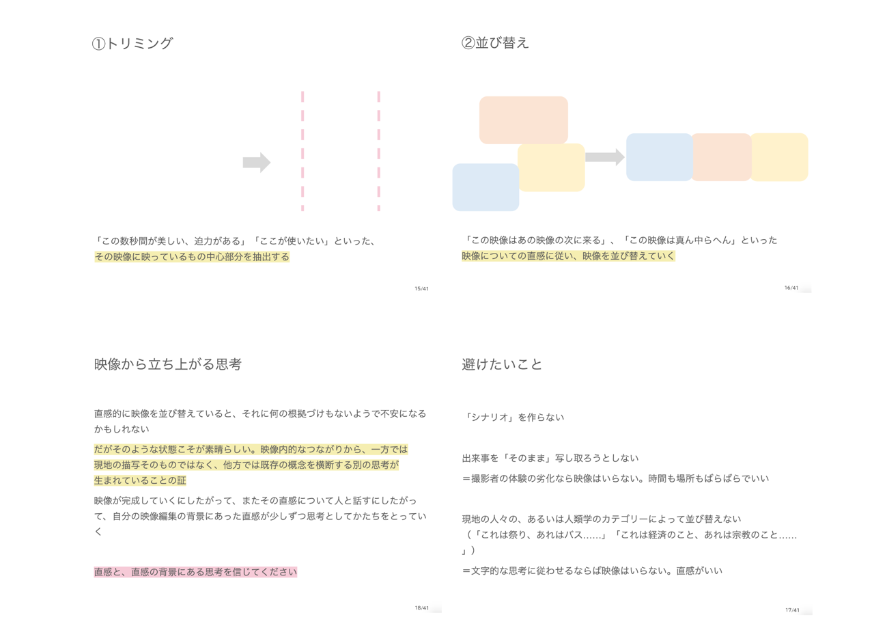
ワークショップを通じて実践する「映像編集」はできる限り簡素な技法にとどめられている印象だった。そう、トリミングと配置、という極めて普遍的な編集方法である。コーディネーター・文化人類学者の藤田周さんはたびたびこの編集技術の簡素さを強調していた。できる限り最小限の技術から、最大限の特異さを引き出そうとするかのように。

ここで扱う映像、その撮影地たるフィールドについても触れておこう。これらの映像は文化人類学者・橋爪大作さんによって撮影されたものである。橋爪さんが私たちに提供してくれたものは、ソロモン諸島を構成している島のひとつであるマライタ島を主たるフィールドとした、断片的な映像群である。ソロモン諸島はオーストラリアの北東、パプアニューギニアの東に位置しており、全体として熱帯雨林に覆われている。飛び飛びの映像群からも湿り気が間近に迫って感じられるような森林の印象、土の匂い、気温、そうした感覚が受け取れるようだった。（映像スクショ入れる）
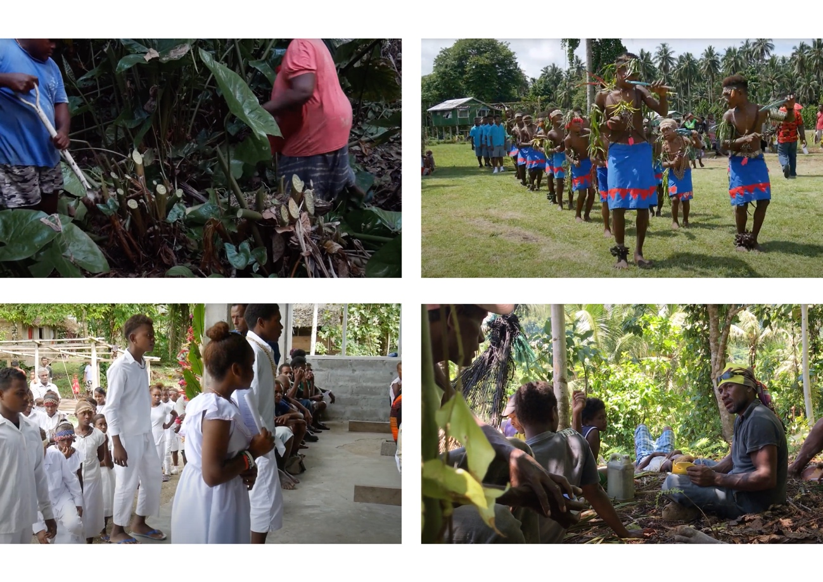
また、映像群には結婚式と思しきイベント・祝祭のような出来事も多く残されていた。ほかにも、木を加工する機材の稼働音、海での魚釣りの様子、水辺に飛び込む若人、路上で売られる魚たち、といった生活の断片が記録されていた。（いずれの映像も多くは1分に満たない。長くても3分ほど。全体としての映像数は138個にものぼる）。
これらの断片群から参加者が「直感を信じて」映像をチョイスし、トリミングし、切り貼りし、音を調整したりしながら、ある程度まとまりのある「民族誌的映像」を作成・編集していくわけだ。

そもそも、このマライタ島は同じく文化人類学者である里見龍樹による『不穏な熱帯』（注釈入れる）でも扱われたフィールドである。

東京から約5000キロ離れた南西太平洋（メラネシア）の海上に、マライタ島という島がある。ソロモン諸島を構成する島々の一つであるこの島の北東岸には、海岸線に沿って南北30キロ以上にわたり、広大なサンゴ礁が広がっている。この地域を訪れる人は誰しも、サンゴ礁の内部に点在する無数の島々に目を奪われるだろう。これらの島々は、この地域に住むアシ（Asi、海の民）またはラウ（Lau）と呼ばれる人々が、岩石状のサンゴやサンゴ化石の破片を浅い海底に積み上げて築いたものである。マライタ島北東部には現在、これまで「人工島」（artificial islands）として紹介されてきたこのような島が90個以上も点在しており、それらのうち小さなものにはわずか一家族数人が、大きなものには数百人もの人々が居住する。アシの人々は（…）自らの暮らしを、「海に住まうこと」（toolaa ‘i asi）と呼ぶ。（里見、p. 11-12）

こうした背景を軽く理解しておきながら、138個の映像群から任意の映像を選び、トリミングし、配置し、構成していくわけなのだが、藤田さんがスライド内で示した「直感を信じる」「根拠づけのない映像」という条件に、ややつまずいてしまった。

正直なところ、この説明を聞いたときに面食らったのである。映像人類学、と聞いたときにすぐ脳内に浮かび上がった「ドキュメンタリー」や「フィールドの現実を記録した映像」というイメージとかけ離れていたからだ。なんの根拠づけもないようで不安になるような映像は、果たして「ドキュメンタリー」や「記録」として機能するのか。フィールド固有の、その場でしか語れないような／体験できないような何かを伝えるのが、報道や取材、そして伝達のひとつの役割であるとするならば——厚い記述の役割ならば——、ここで要請されている映像はむしろ、独断的な選り好みであり、編集者の作品である。

データに基づいて、そのデータから議論を立脚させ、そして再現可能なように研究として落とし込んでいく一連の流れ——科学的な手続きと言ってもいいのかもしれない——、はもはやここで必要とされていないのではないか。そう感じたのである。とはいえ、これは喜ぶべきことなのかもしれなかった。というのも、この「直感による並び替え」が意味するのは、「何をしてもよい」という自由さであり、根拠のない信頼や微かな気付きをそのままに持ってきてもよい、という保証でもあるからだ。

とはいえ、「まとまりを持たせる」、つまり映像を終わらせること……強引に言い換えてみれば、はじまりがあり、終わりがあるように構成すること……。定められた映像の時間はないものの、他の参加者が鑑賞する、というひとつの条件が課されている以上、「見るに堪える」ようにはしなければならないわけだ。根拠のない自由さを、ただの粗雑なコラージュと取り違えてはならない。この困難さは「詩−学」そのものだといっても良いかもしれない。詩そのものはどんな表現であれ、どんなに意味不明であっても、それが詩として発信されればそれは疑いなく詩たりうるのだ。しかし、学としてはそこに規則や決まりごとを見出し、その詩が詩たりうる条件を精査していく必要がある。表現を表現として扱いうるように、目の前の素材を見つめ、組み合わせ、壊し、再び組み立てていく作業。それは私たちが普段耳にする「科学」ではないかもしれないが、しかし確実に「実験」である。自由だからといって、成功や失敗がないわけではない。その自由には詩的−成功と、詩的−失敗があるのだろう。

しかし同時に、このとき強引に言い換えた「はじまりと終わり」は、本当に正しいのだろうか、と思う。現実を生きる人々にとって（もちろん私たちを含めて）、生活に、現実に、はじまりと終わりなどあるのだろうか。連綿と続いていく生の営みをトリミングし、配置することは、とても暴力的なのではないか、と。

ここでひとつの前提が効いてくるのである。参加者としての私たちは、フィールドに関与していない、というとても当たり前の事実である。私たちは実際にマライタ島へ足を運んでいないし、その湿気や匂いを、おのれの肌や器官を通じて経験していない。映像に記録されている会話のほとんどを理解できないし、これが何月何日の出来事なのかも私たちはあずかりしらない。ただエアコンの効いた部屋でそれぞれのパソコンの画面を見つめているだけである。ある瞬間にパソコンが充電残量低下のメッセージを表示し、それに気付き、充電ケーブルを挿し、少し伸びをして深呼吸をしたとき、ふっと思い浮かぶ流れ。あの映像とあの音を組み合わせてみよう、という詩的実験の微かな稲妻。たしかに、このとき私が感じたのは「根拠のない信頼」だった。

この根拠のない信頼、というのは私たちが日常生活で何度も繰り返し行使していることなのではないか。今日はいいことあるかも、なんとなくパプリカを食べた方がいいかな、ポカリスエットとアクエリアスのどちらを選ぼうか、帰り道にあの人に会えるかもしれない……。

あるいはとても素直であること、かもしれない。なんの証拠も、外在化された論理もないけれど、たしかに信じられるような現実を捉え直すこと。Rouchの詩学のように。記録された現実としての映像は、それ自体現実そのものではない。現実から切り取られた現実、微分された関数から、母関数を思い出すのである。そのとき必要なのは、映像に対して限りなく素直であることだった。限りなく透明に、映像を映像以上でもそれ以下でもなく、ひたすら零度の領域で捉え返し、まなざす／まなざされる、を超えて、純然と見ることなのだった。

それまでの私の感覚では「映像」はつねに撮影者がいて、撮影される人がいて、編集者がいて（いないこともあるが）、現実と、そこに映りきらない現実、画角外のあれこれ、というものが数多くあったのだ。切断、あるいは捨象と呼んでもよいそれら。その位相を超えて、というより離れて、ずれて、映像そのものを受け止める勇気、と言おうか。そうした勇気を見出して、軽やかに、しかし同時に偏執的に映像に向き合うこと。（映像リンク）

https://youtu.be/PgxE8Rl9I9o
（サムネイルキャプション：筆者である小川が編集した作品。3分22秒。）

小見出し：根拠のない信頼

思い返してみれば、わたしたちの日常はそうした映像に溢れている。唐突な導入、30秒ほどのショート動画、巻き返され、見飛ばされる数々の断片。あるいは誰かの謝罪会見や号泣、痛ましい事件、エログロ画像、ほとんど意味のないように思える私的な記録、安売りされていく感動や、どこかのアフリカ系の人々がたどたどしい日本語で読み上げる祝福。

こうした断片だらけの現実から何かを拾い上げ、心を動かしたり、怒ったり、落ち込んだりする私たちの日常は、つねにすでに、映像人類学者であるといってよいのかもしれない。映像人類学者たる視座によって、現実を捉え返す。現実は目の前にあるのだけれど、私たちの伸ばす手と、純然たる目によって、現実は形を変え、私たちに「根拠のない信頼」の素材を提供してくれる。

そこから「根拠のない信頼」の素材を切り取り、編集し、組み替え、壊し、再び組み立て直す作業を通じ、なにかを共有できるようにするのは、私たちの内奥にある〈Ciné＝詩学〉に依っている。最後にドゥルーズの『シネマ』から断片的に引用してみよう。

・・・つまり、問題は、言葉の手前で、あるいは彼方で、世界への信頼を再発見すること、取り戻すことである・・・

・・・それなら微妙な出口とはどんなものか。別の世界を信じることではなく、人間と世界の絆、愛あるいは生を信じること、不可能なことを信じ、それでも思考されることしかできない思考不可能なものを信じるようにして、それらを信じることだ。「可能なものをいくばくか、さもなければ息がつまってしまう」。この信頼ことそが、不条理なものによって、不条理なものの力で、思考されないものを思考に固有の力能にするのだ・・・

・・・確かなのは、信じるということは、別の世界を信じるということではなく、改造された世界を信じるということでもないということである。それはただ単純に、身体を信じることである。言説を身体にもどすことである。そしてそのためには、言説以前の、言葉以前の、事物が名づけられる前の身体に到達しなくてはならない・・・
言葉の手前で、映像を解釈する口や耳や目を手放して、現地の匂いや湿度を感じるおのれの感覚器官の彼方で、映像を信じること。それが、映像人類学的な思考法なのではないか。そしてそれが、この「息がつまってしまう」ような世界で生きることを可能にしてくれる。インターネット上であらゆる事実も現実も想像も虚構もすべてが混淆に私たちに突き刺さってくる世界で、映像を見ること。

さきの引用でドゥルーズが「不条理なもの」と示したのは、おそらくジャン・ジュネ、ウジェーヌ・イヨネスコ、そしてサミュエル・ベケットらによる「不条理演劇」を受けての表現と思われるが、ここからやや脱線して……切断して……ポーランドにて「不条理演劇」の先駆けを試みたと言われるスタニスワフ・イグナツィ・ヴィトキェーヴィチ（俗にヴィトカツィ）を軽く参照してみよう。

ヴィトカツィは演劇以外にも写真作品を多く残しているのだが、この写真作品の「顔」は純然たる「顔」そのものとして現れている。こめかみから顎までを示すぎりぎりの部位でタイト・トリミングし、それ以外の状況をひたすら切除した写真群。その顔は顔以外のなにものをも示さない、極度な顔への集中がゆえに、次第に顔らしさが瓦解していくように見える。ドゥルーズが示した〈事物が名づけられる前の身体で、微妙な出口を通り抜け、信じること〉は、こうした顔なのではないか、と思う。

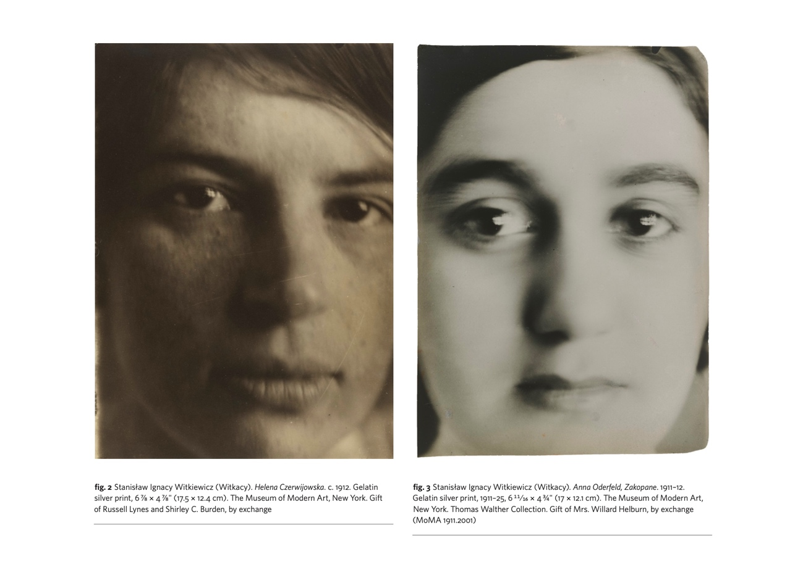
キャプション：1911年から12年にかけての写真作品。いずれもMaciej Szymanowiczの論文から。

私たちを見つめ返す顔——捉え返す現実、素材——その先にある詩的な声。不条理演劇は反文学的だというより、その「しかえす」態度によって文学的たりえているのではないか。同様に、あの日私が感じた映像人類学もまた、「しかえす根拠のない直感」によって、現実をタイトに見つめているのである。

小見出し：むすびにかえて

私が感じた映像人類学的思考法が、どこまで映像人類学的で、民俗誌的なのか、という疑問は数多く残っている。しかし、確実に……これもまた根拠のない直感で……映像を見つめ、現実を捉え返す態度は、現代の私たちの生き抜く実践に近い匂いがする。泣くことも叫ぶこともなく、ただひたすらに情報の濁流のなかで「おねがい、何かを信じさせて」と見つめているのだ。

村尾 静二・箭内 匡・久保 正敏、2014年、せりか書房。
Steven Feld, 2003, Ciné-Ethnography/Jean Rouch, Visual Anthropology Review, vol. 20, issue 2, University of Minnesota Press, pp. 96-98.
比喩。暗喩。…のようだ…。
サンフランシスコ生まれの文化人類学者、ギアーツ（1926-2006）の提示した概念、「厚い記述：thick description」。ある出来事やコミュニティ、その内側で発生する事象を記述するさいに、その状況に関与していない人たちにも十分伝わるよう、行動のみならずその周囲にある文脈や意味合いを含めて「厚く」記述しようとする試み。この提言は文化人類学のみならず、広範な学問領域に影響をもたらした。
https://researchmap.jp/shu-fujita
https://researchmap.jp/hashizume_daisaku
いずれもジル・ドゥルーズ（2006）『シネマ2＊時間イメージ』法政大学出版局による。引用にあたり、前後内容を並べ替え。
本文では明示されない。アントナン・アルトーが本文中で示される。237ページ。なお、ドゥルーズはベケットについての論『消尽したもの』（1994）も出しており、また、『シネマ』内でもジュネ同様、言及が多い。
ヴィトカツィ。1885年ワルシャワ（ポーランド）生まれ、1939年イェジョーリ村（現ウクライナ）没。20世紀ポーランド文化を代表する劇作家・画家。生涯の大半を南部山岳地帯のザコパネの町で過ごした。1939年9月、ソ連軍進攻の報に接して自殺。テクストとしての代表作には、不条理演劇の先駆と言われた戯曲数十篇の他、小説『非充足』、『秋への別れ』などがある。（ 『ヴィトカツィの戯曲四篇 ポーランド文学古典叢書』から）

